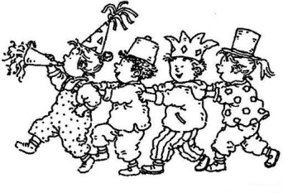
ANALIZZA I DATI DEL PROBLEMA E FORMULA LA DOMANDA OPPORTUNA
PROBLEMA
IN UNA CLASSE CI SONO 27 BAMBINI. OGNUNO DEI 27 BAMBINI PER PREPARARE LA PROPRIA MASCHERA DI CARNEVALE LAVORA PER 4 ORE AL GIORNO PER 22 GIORNI AL MESE.
DOMANDA:………………………………………………………………………………………………………………………………………………………………………………………………………………………………………………………………………………………………………………….

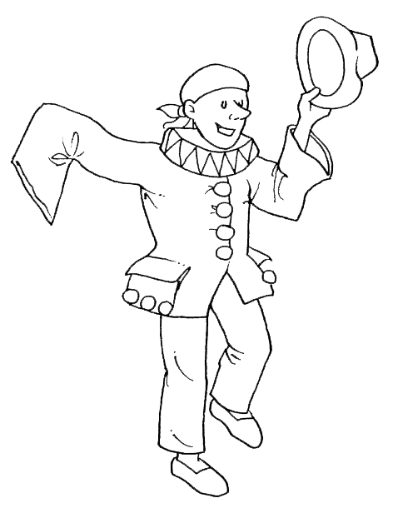
PROBLEMA
PANTALONE HA PREPARATO 40 PIZZETTE. A MEZZOGGIORNO NE HA VENDUTE 22 E ALL’UNA ALTRE 15.
DOMANDA:………………………………………………………………………………………………………………………………………………..………………………………………………………………………………………………………………………………………..
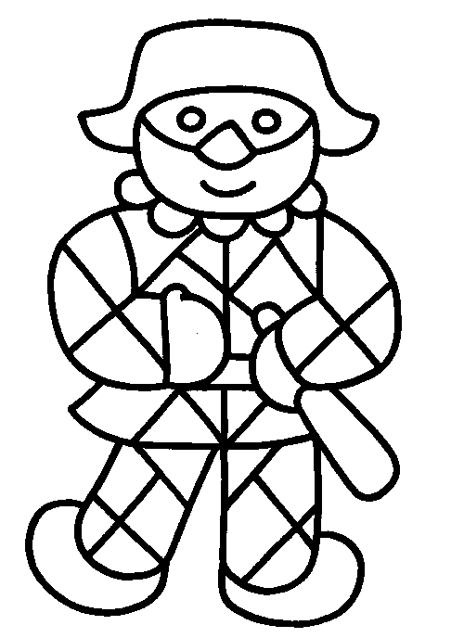
PROBLEMA
ARLECCHINO STA LEGGENDO UN LIBRO DI FIABE DI 55 PAGINE. SI E’ TANTO APPASSIONATA CHE NON RIESCE A SMETTERE DI LEGGERE. QUANDO ARRIVA A PAGINA 16 BALANZONE LO CHIAMA, MA LUI RIMANE A LEGGERNE ALTRE 4.
DOMANDA:…………………………………………………………………………………………………………………………………………………………………………………………………………………………………………………………………………………………………
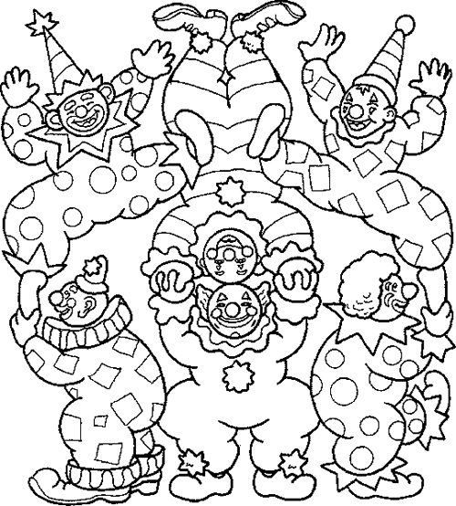
PROBLEMA
IN UN CIRCO CI SONO 180 ARTISTI; 66 SONO PAGLIACCI.
DOMANDA:…………………………………………………………………………………………………………………………………………………………………………………………………………………………………………………….


PROBLEMA
PER LA FESTA DI CARNEVALE LE MAESTRE HANNO COMPRATO DEI REGALI PER I PROPRI ALUNNI. HANNO SPESO €22,4 PER DEI CAPPELLINI; €12,87 PER I CORIANDOLI; €34 PER LE TROMBETTE.
DOMANDE:………………………………………………………………………………………………………………………………………………………………………………………………………………………………………………………………

